Pavel Miron

Actividad 2
UD3

Índice
Contenido
Creación de subredes 2
La configuración de tus contenedores, incluyendo un esquema gráfico del despliegue 2
Solución a las preguntas sobre interconexión de contenedores, incluyendo posibles modificaciones a incluir 3

Creación de subredes
Creamos dos subredes que los vamos a utilizar.

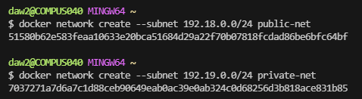
Comprobamos que sea han creado con “docker network ls”
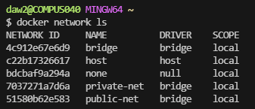

La configuración de tus contenedores, incluyendo un esquema gráfico del despliegue

Creamos el contenedor para front end en el comando “docker run -d --name frontend --network public-net nginx”
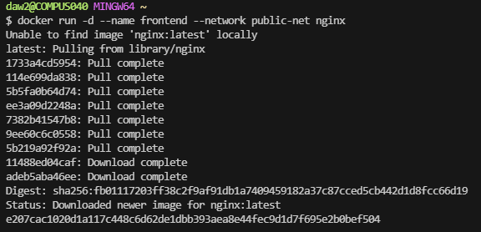
Comprobamos que esta en docker.
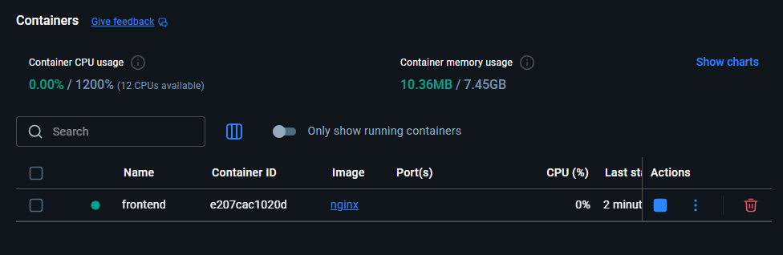
Hacemos los mismo con back y comprobamos las ips de los dos contenedores
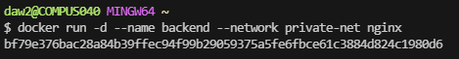
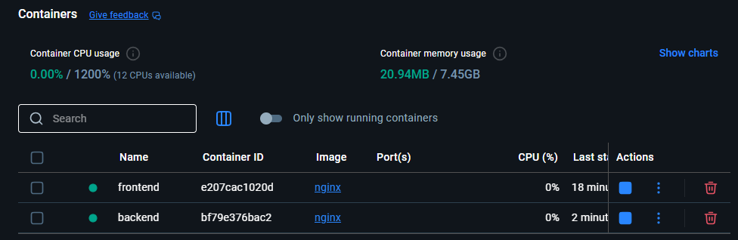
Ahora para comprobar que ips tiene cada ejecutamos el comando “docker inspect frontend | grep IPAddress” y para back “docker inspect backend | grep IPAddress”
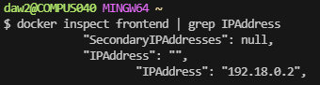
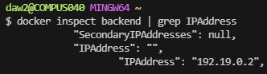
Vemos que cada contenedor tiene la ip correspondiente.
Ahora hacemos el ping para comprobar la conexión entre ellos.
Pero antes de hacer ping se tiene que instalar el comando “ping” porque el Nginx por defecto no lo tiene accedemos “docker exec -it frontend sh” y introducimos el siguiente comando “apt install -y iputils-ping”
Antes!
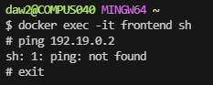
Después de instalar ping!
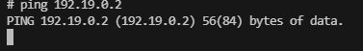
Vemos que al hacer el ping no se pueden ver (no reciben datos está parado). Porque en Docker las redes son distintas y no se pueden comunicar entre sí.

Solución a las preguntas sobre interconexión de contenedores, incluyendo posibles modificaciones a incluir

La solución mas simple es conectar frontend a la red privada con “docker network connect private-net frontend”. Mas abajo podemos ver que ahora el frontend esta dentro de la red del back.
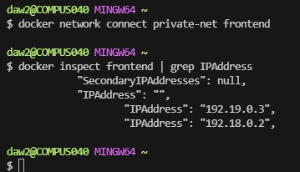
Ahora comprobamos hacer el ping y si recibe los datos.
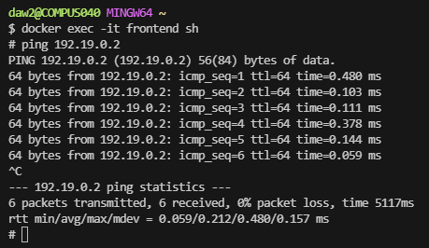
Como podemos ver los datos están recibidos bien y hay conexión entre contenedores, porque están en misma red. El front esta dentro de dos redes.

Esquema gráfico del despliegue antes de corregir y después de corregir
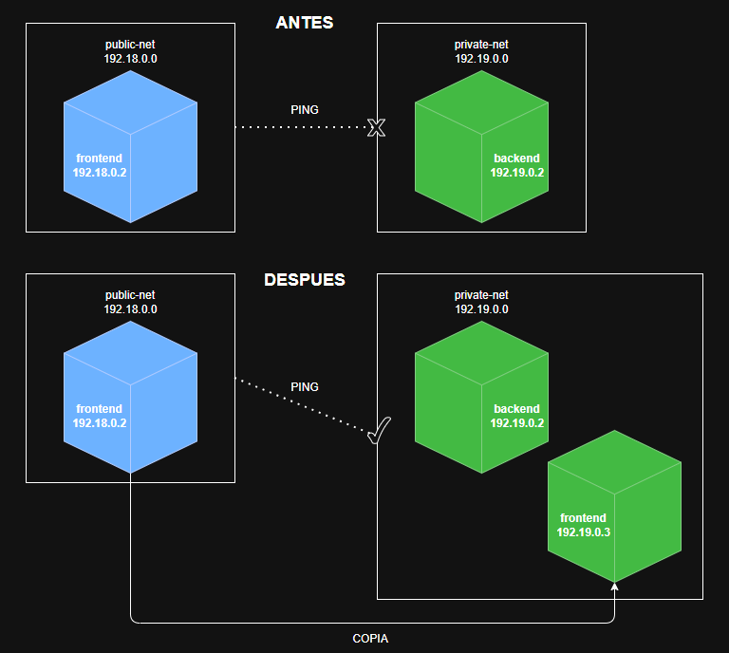
En esta esquema se puede ver que después de mover el contenedor FRONTEND de la red public a private no deja de estar en suya ref., pero después de moverse toma también la ip de la red private que nos da la posibilidad que se comunique entre si.

